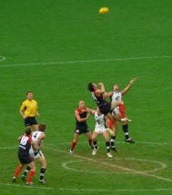
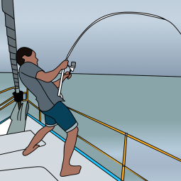
Veckobrev vecka 40.

I måndags hade vi friluftsdag. Eleverna roade sig på olika stationer. Alla verkar ha haft trevligt. Vi har även hunnit med att ha porträttfoto och syskonfoto.
I svenskan har vi arbetat vidare med boken Du och jag. Vi har arbetat med läsförståelse i tre led: På raden, mellan raderna och bortom raderna (egna tankar). I engelskan har vi lärt oss mycket om USA.
SO-lektionerna handlar just nu om nätmobbing. Eleverna har/kommer att diskutera i grupp hur man skulle kunna motverka nätmobbing. I No har vi i skrivande stund inte haft läxförhöret ännu. Men i morgon hoppas vi att alla har läst och lyssnat på inläsningstjänst.
I matten har vi precis börjat göra diagnos 2. Vi ska fortsätta med att repetera kapitel 1 och 2 inför matteprovet i nästa vecka. Detta blir på onsdag.
Läxor till nästa vecka:
Onsdag: Matteprov; Frivilligt att träna till.
Fredag: Engelska grammatik. (Vi tar en veckas paus med text och glosor.)Det blir förhör på grammatiken.

Hälsningar Daniel och Christina

